20 самых интересных способов занять ребенка летом

Лето - лучшая пора для проведения как можно больше времени на улице, особенно это касается детей - ведь растущему организму нужен воздух. Впрочем, не только этот вопрос заботит многих родителей, а еще и вопрос, чем занять ребенка летом, чтобы было не скучно, полезно и развлекательно!
Есть масса идей для проведения досуга детей разных возрастов, как дома - так и на даче, или даже просто в парке, главное - чтобы понравилось вашему любимому малышу! Для вас - 20 самых интересных способа занять ребенка летом!
Помогите найти ребенку новое хобби. Летнее время - самое удачное для начала занятий чем-то новым, ведь нет никакой спешки, и можно посвятить интересному делу больше времени. Неважно, что это будет - увлечение астрономией, или резьба по дереву, главное - поддержать ребенка в новом начинании.
Если у вас есть возможность выезжать на дачу - то предложите своему ребенку каждые выходные устраивать тематические вечеринки! Это может быть герои из любимых мультиков или фильмов, а могут быть и простые вечеринки - например, пенную вечеринку совсем не сложно сделать, если у вас есть надувной бассейн.
Научите играть в подвижные игры на улице - увы, но современные дети совсем не знают, что такое салочки, казаки-разбойники, а девочкам напомните старую добрую игру - прыгать в резиночку. Такие подвижные игры подойдут детям практически всех возрастов, ну и польза от них огромная - как физизческая, так и плане социализации ребенка в коллективе.
Твистер на природе - а почему бы и нет! И даже не обязательно брать с собой коврик с цветными кругами для твистера - достаточно просто раскрасить полянку быстросохнущими красками. Идея отличная для небольшой компании детей, играть в такую игру можно как на площадке во дворе, так и на даче.
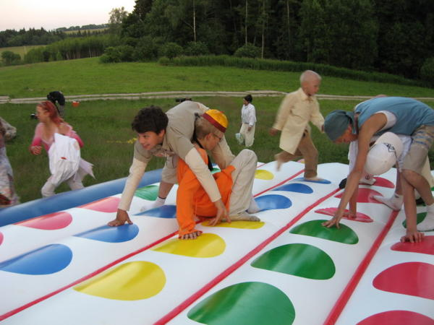
Извлеките пользу летом даже из ваших ежедневных прогулок на природе. Подготовьте рассказ о каких-то природных явлениях, или занимательные факты о природе - летом, когда все цветет и развивается, проще всего показать на примере интересные растения и насекомых.
Когда ваш ребенок домосед - то нет смысла гнать его на улицу против его желания. Но провести время с пользой и интересом можно и дома. Есть очень много конструкторов, которые можно собирать длительное время, и при этом собрать целый завод или станцию. Так же отлично подойдут для домашних вечеров пазлы с большим количеством деталей.
Если ваш ребенок любит рисовать или увлекается дизайном, то предложите ему отличную идею - преобразовать ваш дом! Пусть от будет ответственен за какую-то часть каждой из комнат, ванную, кухню, при этом сам создаст проект-описание, как ему хотелось бы разнообразить интерьер, вы тоже должны принять минимальное участие, а потом помочь воплотить эти идеи в жизнь!
Игра в пиратов может быть интересна как дома, так и на улице. Помогите компании детишек найти сокровище - нарисуйте карту с секретами и головоломками, спрячьте на территории площадки какую-то важную мелочь. Дети будут заняты увлекательным поиском целый день, а вечером устройте пиратский пир.
Лето - отличное время для начала занятий спортом! Позаботьтесь о здоровье своего отпрыска - начните летом посещать спортивные кружки и секции. В летний период оздоровление идет полным ходом, а времени, чтобы привыкнуть к новому занятию - больше. К следующему учебному году ребенок уже будет иметь определенные привычки и не всплывет проблема правильного распределения времени с новыми занятиями.
Отличное время года для заготовок различных материалов для поделок и различных интересных занятий. Прогулки в лесу и парке будут способствовать этому, найдите время, чтобы заняться увлекательными поисками необычных травинок и растений, соберите свой домашний гербарий!
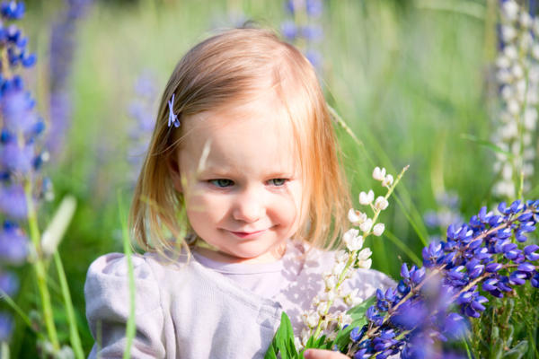
Еще одно занятие, которое может понравится детям на свежем воздухе - это свой мини-огород. Причем, можно устроить его прямо во дворе, и поручить своему ребенку вместе с другими детишками выращивать там полезные и интересные растения. Ваша небольшая помощь понадобится тоже - подберите для деток быстрорастущие цветы, чтобы им не пришлось долго ждать плоды своих трудов!
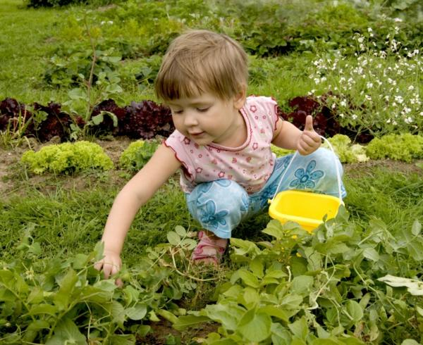

Можно придумать еще массу способов, чем занять ребенка летом - достаточно лишь приложить немного фантазии, и конечно - желание сделать лето для ребенка незабываемым тоже должно присутствовать!

